第 二 单元 我们周围的空气 测试卷
温馨提示：本卷共三大题，计 25 小题，满分 100 分，考试时间 90分钟。
一、单项选择题：（本题共15小题，每小题3分，满分45分）
1．（ ）空气是一种十分重要的天然资源。在空气的成分中，体积分数约占78%的是（ ）
A．氮气 B．氧气 C．二氧化碳 D．稀有气体
2．（ ）化学老师出了一条谜语：看不见，摸不着，越往高处越稀少，生命活动离不了——打一物质。你猜谜底是（ ）
A．N₂ B．O₂ C．H₂ D．CO₂
3．（ ）下列物质在氧气中燃烧有关现象的描述，正确的是（ ）
A. 铁——火星四射 B. 硫——黄色火焰
C. 磷——黑色固体 D. 镁——蓝色火焰
4．（ ）生活中离不开水，下列各种“水”属于纯净物的是（ ）
A．矿泉水 B．蒸馏水 C．红墨水 D．自来水
5．（ ）下列情况可能引起空气污染的是：（ ）
①煤和石油的燃烧； ②工业废气的任意排放； ③燃放鞭炮； ④飞机、汽车尾气的排放。
A．只有①② B．只有③④ C．只有①②③ D．①②③④
6．（ ）氧气是我们身边常见的物质，以下有关氧气的叙述正确的是（ ）
A．物质与氧气发生的反应都是氧化反应
B．鱼、虾等能在水中生存，是由于氧气易溶于水
C．氧气具有可燃性
D．物质在氧气中燃烧的反应一定是化合反应
7．（ ）下列变化不属于缓慢氧化的是（ ）
A．食物腐烂 B．呼吸作用 C．火药爆炸 D．蜡烛燃烧
8．（ ）下列反应既既是氧化反应，又是化合反应是( ）
A．水氢气＋氧气
B．碳酸氢铵氨气＋水＋二氧化碳
C．乙炔＋氧气水＋二氧化碳
D．磷＋氧气五氧化二磷
9．（ ）氧气是一种化学性质比较活泼的气体，它可以和许多物质发生化学反应。如右图所示。关于三个反应的叙述中不正确的是（ ）
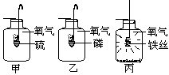A．都是化合反应
B．生成物都是固体
C．都需要点燃
D．都是和氧气反应
10．（ ）用氯酸钾制氧气的实验中，没加二氧化锰的结果是（ ）
A．不影响化学反应速度
B．反应很慢
C．不能产生氧气
D．产生的氧气的量比加入二氧化锰时产生的氧气的量少
11．（ ）下列反应属于分解反应的是（ ）
A. 硫在氧气中燃烧 B. 高锰酸钾受热分解
C. 铁在氧气中燃烧 D. 蜡烛燃烧
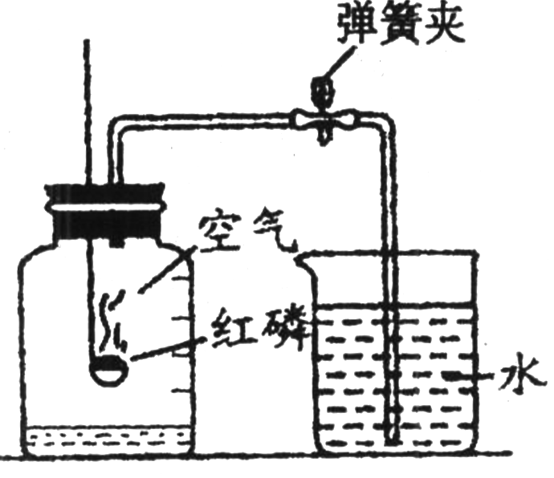
12．（ ）右图所示装置可用于测定空气中氧气的含量，实验前在集气瓶内加入少量水，并做上记号。下列说法中不正确的是（ ）
A．该实验证明空气中氧气的含量约占1/5
B．实验时红磷一定要过量
C．实验前一定要检验装置的气密性
D．红磷燃烧产生大量的白雾，火焰熄灭后立刻打开弹簧夹
13．（ ）下列装置操作图不能用于检查气密性的是（ ）
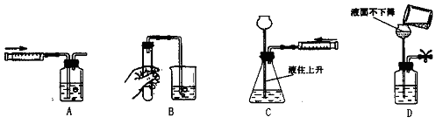
14．（ ）下图依次是实验室制取、收集、检验氧气和验证其性质的装置。其中错误的是（ ）
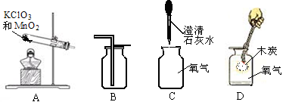

15．（ ）实验室可用MnO₂作催化剂，加热分解KClO₃制O₂。许多金属氧化物对KClO₃分解有催化作用。用右表中物质作催化剂，KClO₃开始分解和剧烈分解时的温度如表所示。若用KClO₃来制O₂，如果没有MnO₂，最好选用的替代物是( )
A. Al₂O₃ B. CuO C. Fe₂O₃ D. MgO
使用的催化剂 | MgO | CuO | Fe₂O₃ | Al₂O₃
开始反应(℃) | 490 | 305 | 470 | 515
剧烈反应(℃) | 545 | 350 | 490 | 540
二、填空题（本大题包括7小题，满分35分）
16．（5分）（ ） 2007年6月9日，“八国集团首脑会议”一至同意减少温室气体的排放。请根据图回答：
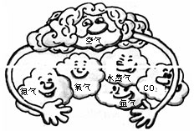
（1）在物质分类中空气属于____________。
（2）用化学式填空：制造化肥并还可以做保护气的是 ；能供给人类呼吸的是 ；上述“温室气体”是指 ；温室气体增多的主要原因是________。
17．（5分）（ ） 现在木炭、硫粉、红磷、铁丝、石蜡五种物质，在空气中不燃烧的是 ；在氧气中燃烧能生成一种刺激性的大气污染物的是 ；在盛有氧气的集气瓶中燃烧，瓶壁上有水雾生成的是 ；产物中有能使澄清石灰水变浑浊的气体是 ；在氧气中燃烧时能发出白光的是 。
18．（5分）（ ） 在实验室里，可采用分解 溶液或加热高锰酸钾的方法制取氧气，两个反应均属于 反应。在两个反应中，都接触到一种物质，它的名称叫做 。在前一个反应中，它是该反应的 ，在后一个反应中,它是该反应的 。
19．（4分）（ ） 下图是铁丝在氧气中燃烧实验的操作图。试回答下列问题：
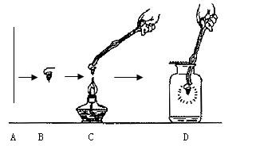
（1）铁丝的一端所系火柴的作用是 ；瓶中放水的作用是 。
（2）在实验中可以观察到的现象是：铁在氧气中 ，生成一种 色的固体。
20．（4分）（ ）如图，装满氧气的集气瓶，用带火星的木条分别以甲、乙两种方式迅速插入，观察到木条复燃，且在甲中燃烧比在乙中燃烧更旺。上述实验说明了氧气具有性质是：（1）___________，（2）____________
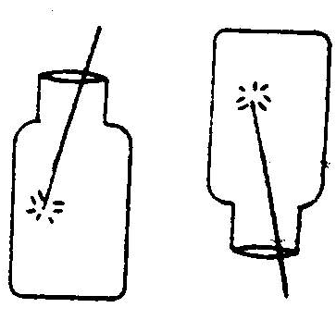
甲 乙
21．（6分）（ ） 下列分别盛有不同物质的容器中，所盛物质属于属于混合物的是 ______，属于纯净物的是_______。(填字母)
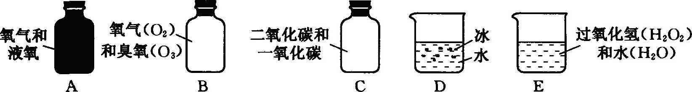
22．（6分）（ ） 某化学兴趣小组的同学对空气中氧气含量的测定实验进行探究。
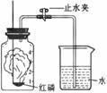
（1）如右图所示装置和药品进行实验，实验中可观察到的现象是： 。
（2）小明同学认为可用木炭代替红磷测定空气中氧气的含量，小丽同学认为不可以，其原因是： 。
（3）小芳同学用镁条代替红磷来测定空气中氧气的含量。结果却发现倒吸的水量远远超过集气瓶的1/5。小组内同学帮她仔细检查，发现装置的气密性及操作步骤均无问题。你认为造成此现象的原因可能是 （4）小组内同学反思上述实验的探究过程后认为：用燃烧法测定空气中氧气含量的实验时，在药品的选择或生成物的要求上应考虑的是：
（5）小组内同学还对该实验进行了如下改进。（已知试管容积为 45 mL）.
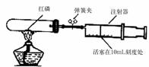

实验的操作步骤如下：①点燃酒精灯。②撤去酒精灯，待试管冷却后松开弹簧夹。③将少量红磷平装入试管中，将20 mL的注射器活塞置于10 mL刻度处，并按上图中所示的连接方式固定好，再将弹簧夹紧橡皮管。④读取注射器活塞的数据。
你认为正确的实验操作顺序是 （填序号）。注射器活塞将从10 mL刻度处慢慢前移到约为 mL刻度处才停止。
三、解答题（本大题包括2小题，第23题10分，第24题10分，满分20分）
23．（10分）（ ）将一种无味的液体A装入试管，用带火星的木条试验，无现象，而向其中加入少量黑色粉末B后，迅速产生气泡，生成了使带火星的木条复燃的气体C，使金属E红热并伸入盛有气体C、瓶底有少量液体D的集气瓶中，金属E剧烈燃烧，火星四射，生成黑色固体F。
（1）写出它们的名称
A： B： C： D： E： F： （2）黑色粉末B在A的分解反应中起 作用，是这个反应的 剂。
（3）写出下列化学反应的文字表达式：
①无味液体A加入少量黑色粉末B，产生气泡的反应：
②金属E在气体C剧烈燃烧，火星四射的反应：
24．（10分）（ ）根据下列制取氧气的装置图回答问题。
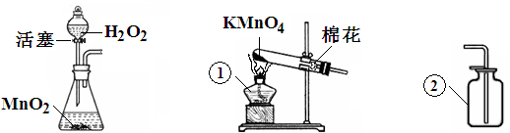

(1) 写出仪器①、②的名称①________________；②__________________。
(2) 实验室常用高锰酸钾或过氧化氢和二氧化锰来制取氧气，你认为其中相对较好的方法是______________________，其理由是 。
(3)检验集气瓶中是否收集满氧气的方法是，将带火星的小木条放在 ，若木条 ，说明已满。
(4)何洁同学在制取氧气过程中，她收集一瓶氧气后，用带火星的木条伸入瓶口、瓶中、瓶底，都未见木条复燃。其原因可能是______________________________。
(5)若用排水法收集氧气，则导管口开始有气泡放出时，不宜立即收集，因为 。实验即将结束时，应先 ，后 。

参考答案
一、单项选择题
1. A 解析：本题考查基础知识—空气的成分。空气中各成分按体积计算如下：
气体： N₂ O₂ 稀有气体 CO₂ 其他气体、杂质
体积分数：78% 21% 0.94% 0.03% 0.03%
故A正确。
2.B 解析：生命活动离不了的物质是氧气。
3.A 硫在氧气中燃烧产生蓝紫色火焰；磷燃烧产生大量白烟；镁燃烧发出耀眼的强光，生成一种白色固体。故B、C、D错。
4. B 解析：蒸馏水只含水一种物质，而矿泉水、红墨水、自来水中都含有两种或两种以上的物质。点拨：解答此类题的关键是明确混合物、纯净物的组成特征。纯净物是由一种物质组成，混合物是由多种物质组成。
5. D 解析：随着现代化工业的发展，排放到空气中的有害物质改变了空气的成分，造成对空气的污染，造成对空气污染的有害物质大致可分为：粉尘和气体两大类。从世界范围看，排放到空气中的有害气体主要有二氧化硫，一氧化碳，二氧化氮。点拨：①煤和石油的燃烧易产生烟尘，一氧化碳、二氧化硫；②工业废气一般是烟尘，一氧化碳，二氧化硫、二氧化氮；③燃放鞭炮易产生烟尘，二氧化硫，二氧化氮；④飞机、汽车尾气易产生一氮化碳、二氧化氮。
6. Ａ 解析：本题考查了有关氧气的相关知识。氧气在水中的溶解度不大，B错；氧气能支持燃烧但自身并不具有可燃性，C错；物质在氧气中燃烧不一定是化合反应，如CH₄ + 2O₂ CO₂ + 2H₂O，D错。
7. C 解析：缓慢氧化的特点是进行得很慢，而火药爆炸是剧烈的氧化反应。
点拨：记住缓慢氧化反应的特点。
8.D
9.B
10.B
11. B 解析：高锰酸钾受热分解生成锰酸钾、二氧化锰、氧气，属于分解反应。
点拨：分解反应可记忆为“一变多”。
12. Ｄ 解析：本题考查了测定空气中氧气的含量的实验，主要考查学生对该实验的基本操作，比较简单。红磷燃烧产生的是白烟而不是白雾，红磷熄灭后，应该等冷却到室温时再打开弹簧夹，集气瓶内的氮气等因为温度升高体积膨胀，会给测定带来误差。
13.A
14.C
15.B
二、填空题
16.（每空1分，共5分）⑴混合物 ⑵氮气 氧气 二氧化碳 化石燃料的燃烧
17.（每空1分，共5分）铁丝 硫粉 石蜡 木炭和石蜡 木炭和石蜡
18.（每空1分，共5分）过氧化氢 分解 二氧化锰 催化剂 生成物
19. （每空1分，共4分）（1）引燃铁丝 防止溅落下来的熔化物炸裂瓶底（2）剧烈燃烧、火星四射，放热 黑
20. （每空2分，共4分）（1）氧气支持燃烧；（2）氧气的密度比空气大。
21. （每种物质1分，共6分）B、C、E A、D、E 错因会诊：认为氧气和液氧是两种不同的物质而错误地认为A属于混合物；错选B为纯净物是由于认为氧气都是纯净物，那么两者合在一起也应是纯净物；错选C为纯净物是认为二氧化碳和一氧化碳中都含有相同的碳、氧元素，而错误地认为二者是同一种物质；错选D为混合物是认为冰水为两种物质；错选E为纯净物是认为过氧化氢和水都含有相同的元素，而错误地认为两者是同一种物质。
22. （每空1分，共10分）（1）红磷燃烧冒出大量的白烟，装置冷却后打开止水夹，有水沿导管进入集气瓶，且约占集气瓶体积的1/5。（2）木炭燃烧消耗氧气，但也同时生成气体二氧化碳，使瓶内气体体积基本没有变化，所以不行。（3）镁不仅可以与氧气反应，还可以与氮气、二氧化碳反应，所以水量远远大于1/5。（4）在反应物的要求上，易点燃、与氧气反应后生成物是固体、不与氧气中的其他气体反应，只与氧气反应。生成物的要求上，生成物为固体，且能溶于水。（5）③①②④ 1
解析：（1）利用课本中的实验装置进行空气中氧气含量的测定实验时，观察到的现象应注意从两方面叙述：红磷燃烧冒出大量的白烟，装置冷却后打开止水夹，有水沿导管进入集气瓶，且约占集气瓶体积的1/5。（2）如果用木炭代替红磷做此实验，木炭燃烧消耗氧气，但也同时生成气体二氧化碳，使瓶内气体体积基本没有变化，所以不行。（3）镁不仅可以与氧气反应，还可以与氮气、二氧化碳反应，所以水量远远大于1/5。（4）通过上面的讨论，可知在反应物的要求上，易点燃、与氧气反应后生成物是固体、不与氧气中的其他气体反应，只与氧气反应。生成物的要求上，生成物为固体，且能溶于水。（5）此实验是课本实验的改进装置，答题的关键点在于要注意到红磷燃烧消耗的是试管中的氧气，因此氧气体积减少45ml×1/5=9ml，活塞应移动至1ml处。点拨：本题考查了课本中测定空气中央其体积分数的实验，并延伸考查了改进装置。同学们解题的关键是要熟悉测定空气中氧气体积分数的原理。
三、解答题
23. （每空1分，共10分）23.（1）A：过氧化氢溶液 B：二氧化锰 C：氧气 D：水 E：铁 F：四氧化三铁
（2）催化 催化
（3）①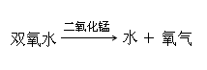②
24. （每空1分，共10分）（1）酒精灯 集气瓶 （2）用过氧化氢和二氧化锰制取氧气。理由：不需加热；可以控制反应速率；生成物对环境没有污染（3）集气瓶口；复燃。（4）装置气密性不好；用错药品或药品变质；收集的时间不够长（其他合理答案均可）
（5）试管里有空气，使收集的氧气不纯。将导管移出水面 熄灭酒精灯

